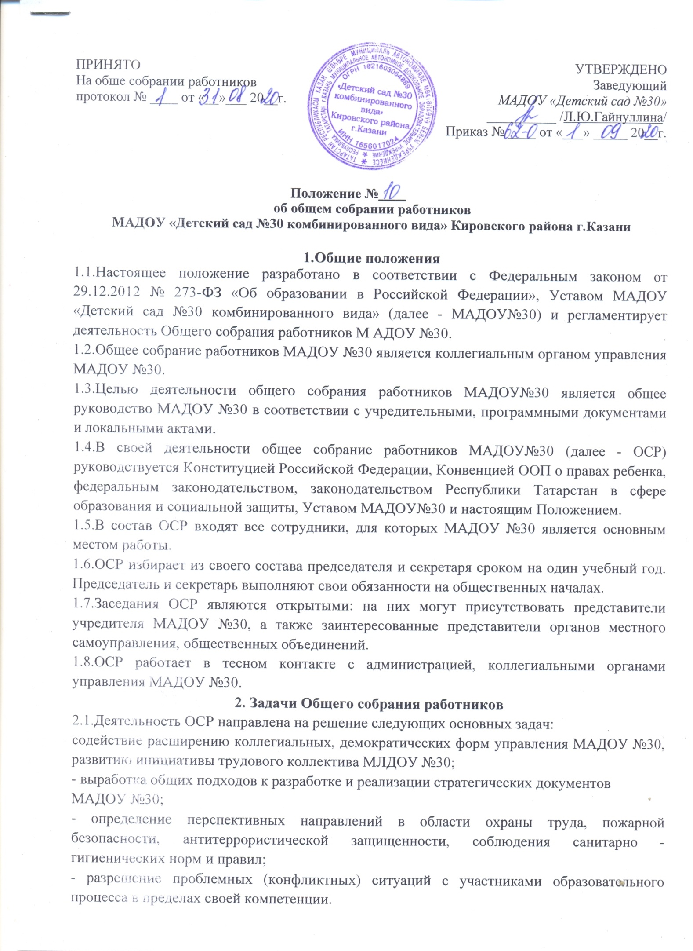
3.Компетенция Общего собрания работников
3.1. Определяет перспективные направления функционирования и развития МАДОУ№30.
3.2. Принимает решение о необходимости заключения с администрацией МАДОУ №30 коллективного договора.
3.3. Принимает текст коллективного договора, вносит изменения и дополнения в коллективный договор.
3.4. Заслушивает отчет заведующего МАДОУ №30 о реализации коллективного договора.
3.5. Вносит предложения заведующему МАДОУ №30 о внесении изменений в трудовые договоры с работниками.
3.6. Принимает правила внутреннего трудового распорядка МАДОУ №30.
3.7. Принимает локальные нормативные акты МАДОУ №30, конкретизирующие и детализирующие нормы трудового законодательства Российской Федерации.
3.8. Вносит предложения Учредителю МАДОУ №30 по вопросам улучшения функционирования МАДОУ №30, совершенствования трудовых отношений и условий труда работников, в том числе по вопросам охраны и безопасности условий образовательного процесса и трудовой деятельности, охраны жизни и здоровья воспитанников и работников МАДОУ №30.
3.9. Вносит предложения Учредителю МАДОУ №30 и заведующему МАДОУ №30 по вопросам, связанным с оборудованием групп, территории и игровой площадки МАДОУ №30.
3.10. Создает при необходимости временные и постоянные комиссии для решения вопросов, отнесенных настоящим Положением к компетенции ОСР, и устанавливает их полномочия.
3.11. Осуществляет контроль за выполнением решений ОСР, информирует коллектив МАДОУ№30 об их выполнении, реализует замечания и предложения работников МАДОУ №30 по совершенствованию деятельности МАДОУ №30.
Заслушивает информацию заведующего МАДОУ№30, иных ответственных лиц о выполнении решений ОСР.
3.12. Осуществляет общественный контроль за работой администрации МАДОУ№30 по созданию необходимых условий для охраны и укрепления здоровья, организации питания работников, созданию безопасных условий труда.
3.13. Осуществляет общественный контроль за работой администрации МАДОУ №30 по материально-техническому обеспечению образовательной деятельности, оборудованию помещений в соответствии с установленными нормами и требованиями.
3.14. Заслушивает председателя бракеражной комиссии и комиссии по питанию по вопросам создания необходимых условий для организации питания воспитанников МАДОУ№30.
3.15. Заслушивает отчеты о работе заведующего МАДОУ №30, других работников.
3.16. Рассматривает итоговые документы контрольно-надзорных органов о контрольно-надзорных мероприятий, проводимых в отношении МАДОУ №30; заслушивает заведующего МАДОУ №30 о реализации комплекса мер по исполнению требований предписаний, выданных по результатам контрольно-надзорных мероприятий.
3.17. Избирает представителей работников МАДОУ №30 в комиссию по трудовым спорам.
3.18. Утверждает требования, выдвинутые работниками МАДОУ №30 или представительным органом работников МАДОУ №30 при коллективных трудовых спорах.
3.19. Принимает решение об объявлении забастовки (в соответствии со статьей 410 Трудового кодекса Российской Федерации).
3.20. Принимает меры по защите чести, достоинства и профессиональной репутации работников МАДОУ №30, по предупреждению противоправного вмешательства в их трудовую деятельность.
3.21. Обсуждает вопросы состояния трудовой дисциплины в МАДОУ №30 и мероприятия по ее укреплению, рассматривает факты нарушения трудовой дисциплины работниками МАДОУ №30.
4. Организация деятельности Общего собрания работников
4.1.ОСР проводится по мере необходимости, но не реже 2 раз в год.
4.2.Председатель ОСР:
- организует деятельность ОСР;
- информирует членов ОСР о предстоящем заседании не менее чем за 10 рабочих дней до его проведения;
- организует подготовку и проведение заседания;
- определяет повестку дня;
- контролирует выполнение решений.
4.3. Деятельность ОСР МАДОУ №30 осуществляется по принятому на учебный год плану.
4.4. Решение о проведении внеочередного ОСР вправе принять:
- заведующий МАДОУ №30;
- профсоюзный комитет МАДОУ№30;
- инициативная группа, состоящая не менее чем из одной трети от численного состава работников МАДОУ №30.
4.5. По требованию профсоюзного комитета и (или) указанных лиц председатель ОСР обязан в срок не более 15 дней созвать ОСР, создав для его проведения необходимые условия.
4.6. Повестку дня ОСР формируют органы или лица, принявшие решение о его созыве. При этом другие органы или лица вправе вносить в повестку дня для рассмотрения ОСР другие вопросы.
4.7. Органы (липа), созывающие ОСР, совместно с председателем ОСР определяют:
- дату, место и время проведения ОСР;
- порядок сообщения работникам о проведении ОСР;
-перечень информации (материалов), представляемой работникам при подготовке к проведению ОСР.
в сообщении (объявлении) о проведении ОСР указываются:
- дата, место и время проведения;
- вопросы, включенные в повестку дня;
- порядок ознакомления работников с информацией (материалами) к повестке дня.
5. Организация проведения Общего собрания работников
5.1. Регистрация участников ОСР проводится с целью достоверного учета участников ОСР, подсчета их общего числа, установления наличия кворума для его проведения; исключения возможности участия в ОСР посторонних лиц.
5.2. Регистрацию участников ОСР проводит секретарь, который докладывает ОСР о численном составе зарегистрированных участников, наличии или отсутствии кворума.
5.3. ОСР считается правомочным, если в его работе принимают участие не менее 2/3 от списочного количества работников МАДОУ №30.
5.4. В назначенное время председатель ОСР, объявляет его начало и предоставляет слово секретарю, проводившему регистрацию участников.
5.5. Если на момент окончания регистрации кворум не собран, объявляется иная дата проведения ОСР. Такое ОСР проводится по повестке дня несостоявшегося собрания, ее изменение не допускается.
5.6. По предложению председателя ОСР избирает счетную комиссию в составе не менее 3 человек. Председатель открывает и закрывает ОСР, предоставляет слово его участникам, обеспечивает соблюдение регламента, контролирует обстановку, выносит на голосование вопросы повестки дня, утверждения протоколов счетной комиссии, подписывает протокол ОСР.
5.7.Принятие решения по вопросам повестки дня и утверждения документов ОСР осуществляется путем открытого голосования его участников простым большинством голосов. Передача права голосования одним участником другому запрещается.
5.8. По требованию не менее одной трети участников ОСР по отдельным вопросам повестки дня проводится тайное голосование.
5.9. Требование о проведении тайного голосования предъявляется в письменном виде организаторам ОСР не менее чем за 5 дней до начала работы.
5.10.Бюллетень для тайного голосования содержит следующие данные:
- полное наименование МАДОУ№30;
- место и дату проведения ОСР;
- формулировку каждого вопроса, поставленного на голосование, выраженное формулировками «за»; « против» и «воздержался». При подсчете голосов по итогам голосования, осуществляемом при помощи бюллетеней, учитываются и засчитываются голоса по тем вопросам, по которым голосующим отмечен только один из возможных вариантов голосования. Если бюллетень заполнен с нарушением этого требования, он признается недействительным, и голоса по содержащимся в нем вопросам не учитываются. Если же бюллетень для голосования содержит несколько вопросов, поставленных на голосование, несоблюдение указанного выше требования в отношении одного или нескольких вопросов повлечет за собой признания бюллетеня недействительным в целом.
5.11.По итогам голосования счетная комиссия составляет протокол, подписываемый ее членами. После утверждения протокола ОСР бюллетени для голосования опечатываются и приобщаются к материалам собрания, хранящимся в МАДОУ№30.
5.12. Протокол об итогах голосования подлежит приобщению к протоколу собрания.
5.13.Итоги голосования оглашаются на ОСР, в ходе которого проводилось голосование. 5.14. Решения ОСР доводятся до сведения трудового коллектива МАДОУ №30 не позднее, чем в течение 5 дней после прошедшего заседания.
6. Ответственность Общего собрания работников
6.1.Общее собрание несет ответственность:
- за соблюдение в процессе осуществления законодательства Российской Федерации;
- за соответствие принятых решений действующему законодательству и локальным нормативным актам МАДОУ №30;
- за качественное и своевременное выполнение планов и решений, в том числе направленных на совершенствование деятельности МАДОУ №30;
- за компетентность принимаемых решений.
7. Делопроизводство Общего собрания работников
7.1. Заседания ОСР оформляются протоколом.
7.2. Протокол составляется нс позднее 3 дней после его завершения. В протоколе указываются:
- дата про ведения собрания;
- количественное присутствие (отсутствие) членов трудового коллектива;
- приглашенные лица (ФИО, должность);
- вопросы повестки дня;
- выступающие лица;
- ход обсуждения вопросов;
- предложения, рекомендации и замечания членов трудового коллектива и приглашенных лиц;
- количество голосов, поданных «за», «против» и «воздержался» по - каждому вопросу, поставленному на голосование;
- решение.
7.3. Протоколы подписываются председателем и секретарем ОСР.
7.4. В случае обнаружения ошибок, неточностей, недостоверного изложения фактов в протоколе ОСР, участник ОСР вправе требовать от председателя его изменения. В свою очередь, председатель обязан принять меры по внесению в протокол соответствующих изменений и уточнений, а также сделать соответствующее сообщение следующему ОСР, внеся данный вопрос в его повестку дня.
7.5. Нумерация протоколов ведется от начала учебного года.
7.6. Книга протоколов ОСР нумеруется постранично, прошнуровывается, скрепляется подписью заведующего и печатью МАДОУ№30.
7.7. Книга протоколов хранится в делах МАДОУ№30 и передается по акту (при смене руководителя, передаче в архив).

